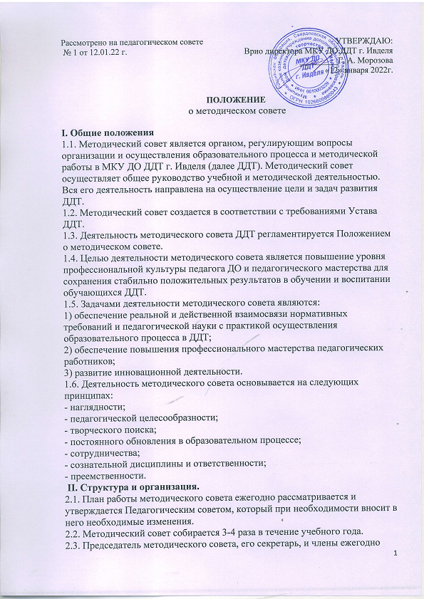

назначаются приказом директора по согласованию с Педагогическим советом.
2.4. Решения методического совета принимаются простым голосованием и подлежат обязательному исполнению педагогическими работниками ДДТ.
III. Содержание деятельности методического совета
3.1. Функции методического совета:
1) исследование образовательных потребностей социума;
2) анализ состояния учебно-воспитательной и методической работы в ДДТ;
3) оказание поддержки педагогическим работникам ДДТ в инновационной деятельности;
4) помощь в подготовке педагогических работников ДДТ к аттестации;
5) обеспечение педагогических работников ДДТ необходимой информацией об основных направлениях развития дополнительного образования, программах, новых педагогических технологиях обучения и воспитания;
6) выявление, изучение и оценка результативности педагогического опыта в ДДТ, обобщение и распространение передового опыта педагогов ДДТ;
7) планирование и организация повышения квалификации педагогических работников ДДТ;
8) осуществление редакционно-издательской деятельности;
9) организация совместной работы с другими организациями и учреждениями.
3.2. Решения и рекомендации методического совета не могут противоречить решениям Педагогического совета и директора.
IV. Документы и отчетность
4.1. Заседания методического совета оформляются протоколом. В протоколах фиксируется ход обсуждения вопросов, выносимых на методический совет, предложения и замечания членов методического совета. Протоколы подписываются председателем и секретарем методического совета.
4.2. Нумерация протоколов ведется от начала учебного года.
4.3. Протоколы заседаний и решений хранятся в делопроизводстве ДДТ.

